

Все региональные ТПП вошли в "Народный фронт"
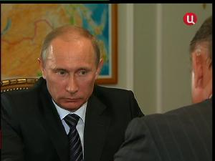

Понедельник, 20 июня 2011, 14:30
Об этом сообщил глава Торгово-промышленной палаты России Сергей Катырин на встрече с Владимиром Путиным; кроме того, он рассказал премьеру о работе двусторонних деловых бизнес-советов в 66 странах.
Сегодня Владимир Путин встречался с главой Торгово-промышленной палаты России Сергеем Катыриным. Обсуждали деятельность палаты в регионах и помощь малому бизнесу.
Руководитель самого крупного отечественного объединения предпринимателей рассказал о работе двусторонних деловых бизнес-советов в 66 странах. Сергей Катырин сообщил, что практически все палаты в субъектах Федерации вошли в "Народный фронт".

